**数字图像处理第六次作业**

**姓名：程成**

**班级：自动化65**

**学号：2160504117**

**2019年3月29日星期五**

**摘要**

滤波器可分为空域滤波和频域滤波，空域滤波器有均值滤波器，统计排序滤波器和自适应滤波器；频域滤波器有逆滤波和维纳滤波器等。常见的噪声有高斯噪声和椒盐噪声。本文采用算术几何滤波器，集合均值滤波器，逆滤波器，维纳滤波器分别对被高斯噪声和椒盐噪声污染的图片进行滤波。Matlab图像处理工具包中有imnoise函数可以产生相应的噪声污染后的图片，根据各种滤波器在时域和频域的性质可以编写程序对图像进行复原。

# 一．高斯噪声

高斯随机变量z的PDF由下式给出：

算术均值滤波器实现：

几何均值滤波器实现：

逆滤波器实现：

逆滤波为用退化函数的傅里叶变换来计算原始图像的傅里叶变换的估计。

其中为退化图像，为退化函数。

维纳滤波器实现为：

维纳滤波器又称最小均方滤波，该方法建立在图像和噪声都是随机变量的基础上，目标是找到原始图像的一个估计使得它们之间的均方误差最小，维纳滤波器没有逆滤波器具有的退化函数为零的问题。

在实际处理中，常常将信噪比设为一个常数K，选择一个处理结果最好的K值作为最后的维纳滤波器参数。而且在处理中，只要退化函数的合理估计是可用的，这些类型的结果就是使用维纳滤波器可能得到的结果。

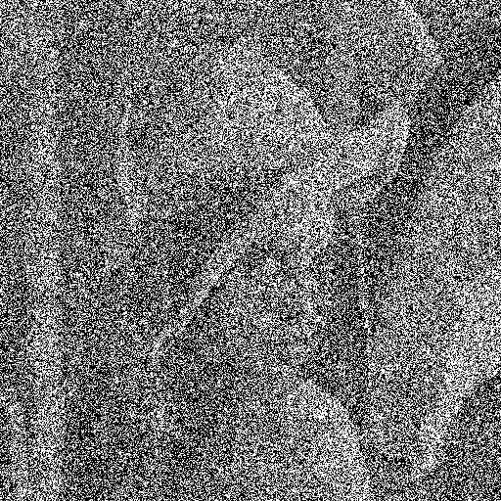

**图一 加上均值为0，方差为0.1的高斯噪声后的图像**

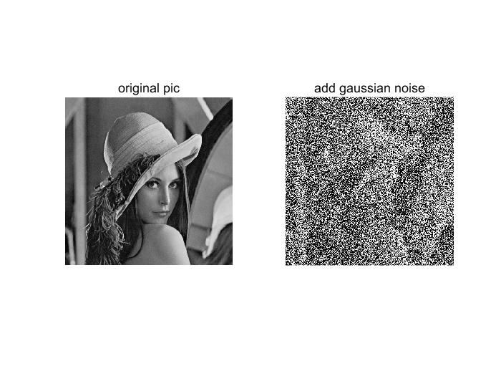

**图二原图与高斯噪声图比较**

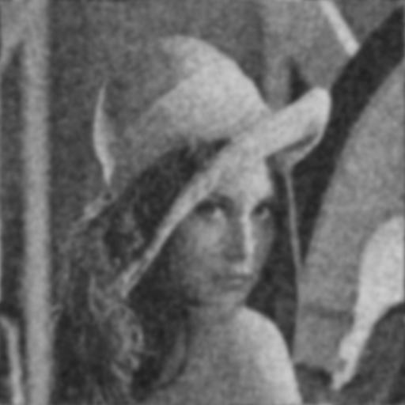

**图三 逆滤波结果图**

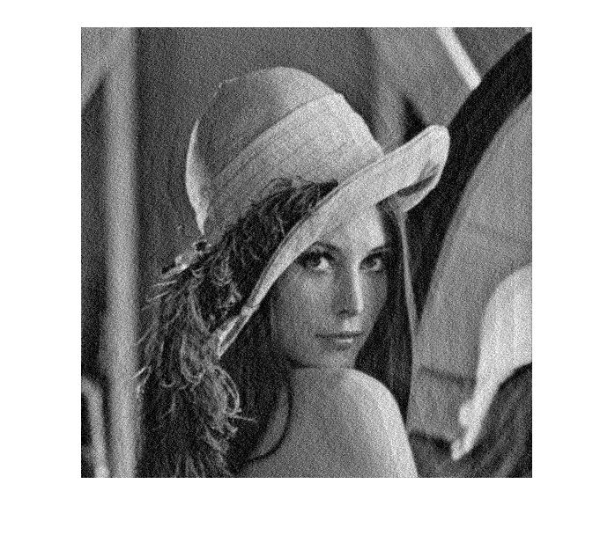

**图四 维纳滤波器结果图**

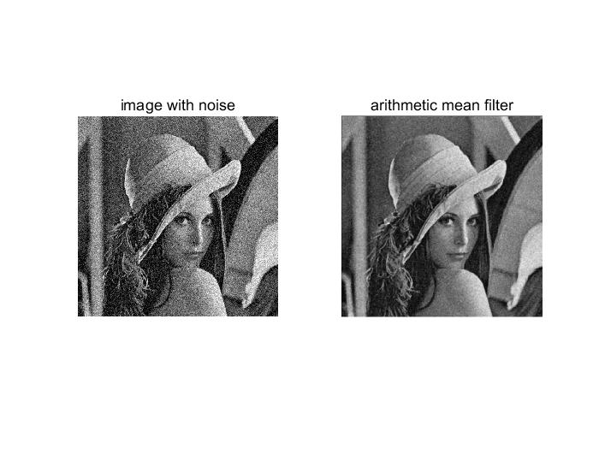

**图五 算术均值滤波器结果与原图比较图**

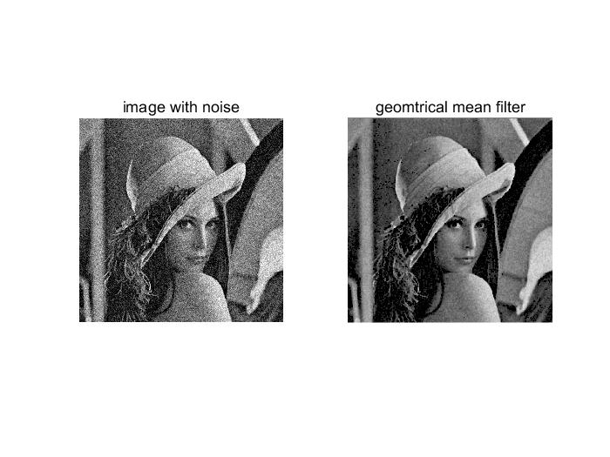

**图六 几何均值滤波器结果与原图比较图**

结果分析：逆滤波器和维纳滤波器相比，维纳滤波器的效果更好，逆滤波器处理后图像失去了一些细节。因为加上高斯噪声后，噪声图像有些像素的灰度值变为了0，导致几何均值滤波计算后一些3*3的区域灰度值都为0，产生了许多黑点，使得几何均值滤波的处理结果不如算术均值滤波器。

# 二．椒盐噪声

椒盐噪声的PDF由下式给出：

加上密度为0.1的椒盐噪声

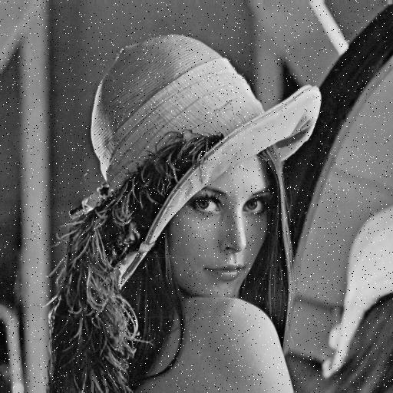

**图七 加上椒盐噪声后的图像**

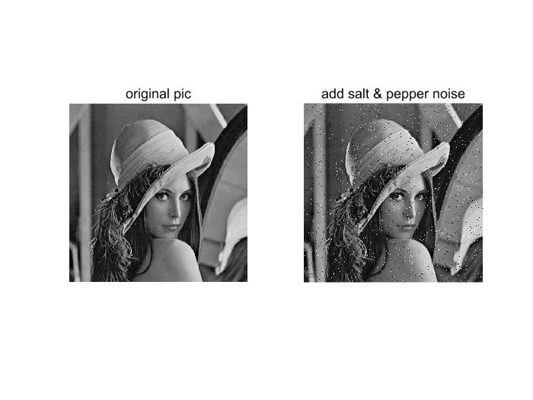

**图八 原图与椒盐噪声图对比**

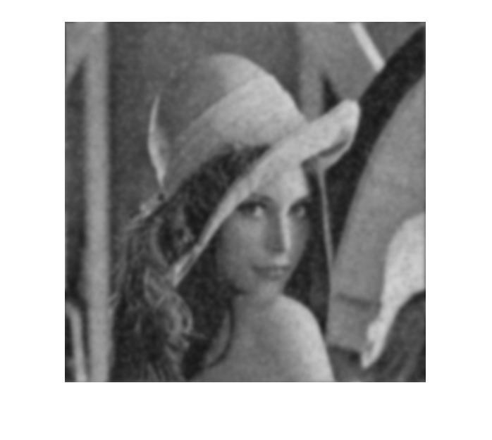

**图九 逆滤波结果图**



图十 维纳滤波器结果图

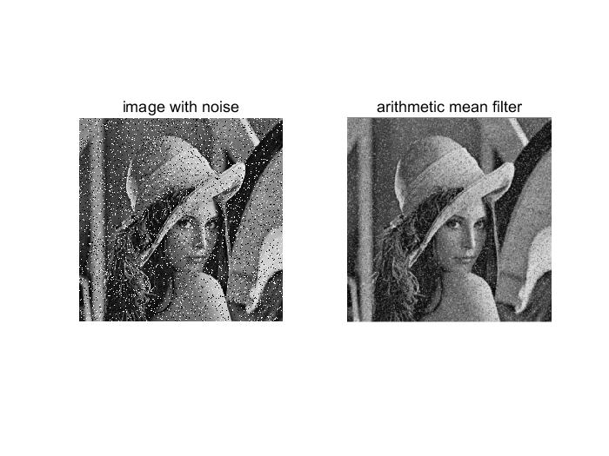

图十一 算术均值滤波器结果与原图比较图

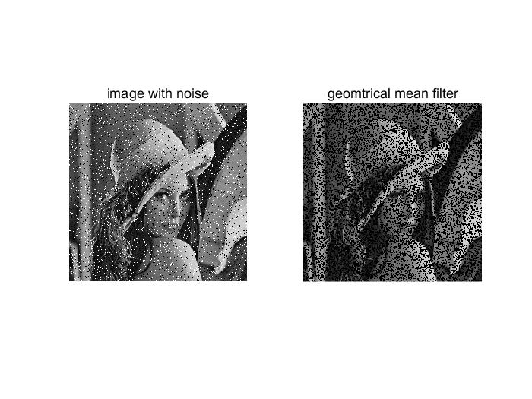

图十二 几何均值滤波器结果与原图比较图

结果分析：逆滤波器和维纳滤波器在椒盐噪声的处理中与在高斯噪声的处理中效果相差不大，但是均值滤波器的处理结果相差很大。因为椒盐噪声在许多像素点的灰度值都为0，所以在几何均值处理后使得这些灰度值为0的点个数增大了8倍，使得图像与处理前相比更加不清晰，在这种情况下，采用算术均值滤波器会得到更佳的处理效果。

# 三．其他滤波器

维纳滤波器推导：

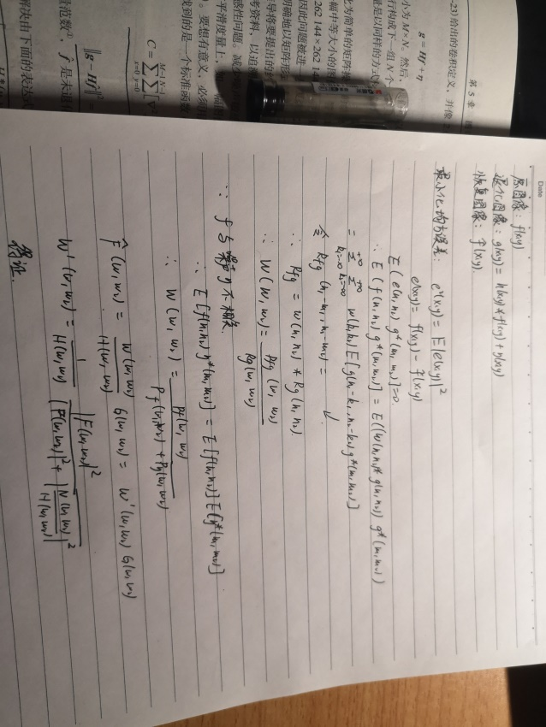

图十三 维纳滤波器推导

运动模糊滤波器，当物体在xy方向均有速度分量时，退化函数为：

当a=0.1，b=0.1，T=1时，得到的模糊图像为：

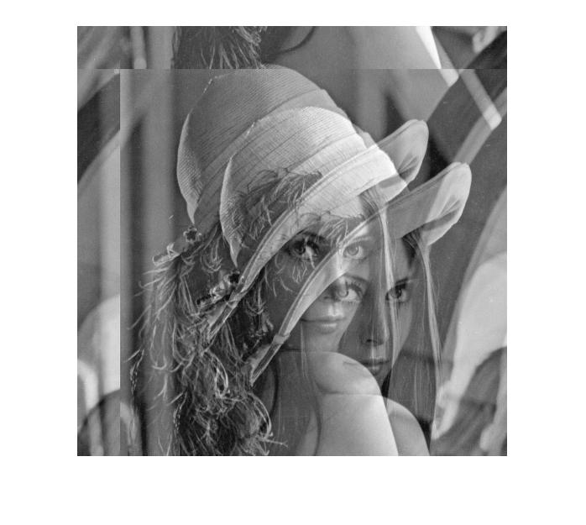

图十四 运动模糊图像

在运动模糊图像的基础上增加均值为0，方差为0.1的高斯噪声得到的噪声图像为：

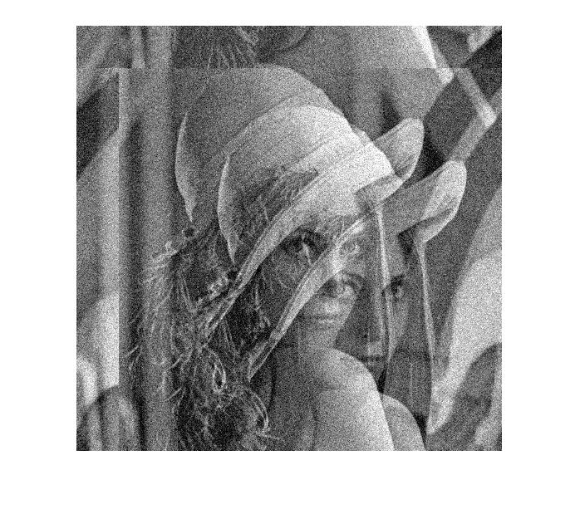

图十五 运动模糊加高斯噪声图

简化维纳滤波器的表达式为：

使用简化的维纳滤波器对模糊图像进行恢复，K值选择为0.1：

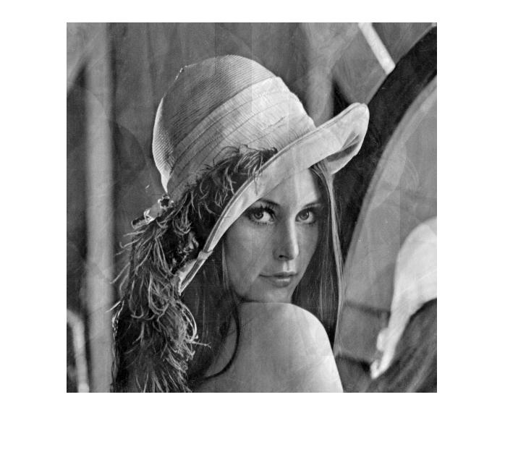

图十六 简化维纳滤波器结果图

对K值从0.01到0.15进行步长为0.01的筛选，筛选标准为信噪比，发现当K=0.01时具有最大的信噪比，最大信噪比为6.2315。

约束最小二乘滤波器的表达式为：

使用约束最小二乘滤波对图像进行恢复得，参数选择为0.1：

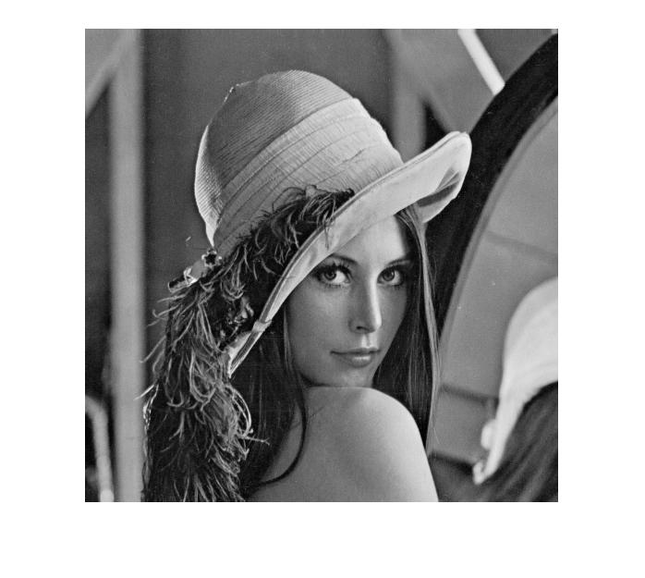

图十七 约束最小二乘滤波结果图

对参数从0到1进行步长为0.05的筛选，筛选标准为信噪比，在0.85处具有最大信噪比，最大信噪比为15.2885。

结果分析：约束最小二乘滤波器在处理具有运动模糊和高斯噪声的噪声图像比简化维纳滤波器有着更好的处理效果，在简化维纳滤波器的结果图中还有一些运动模糊的痕迹，而约束最小二乘滤波器的处理结果则和原图相差无几。两种滤波器不同就在于约束最小二乘滤波器采用拉普拉斯算子的傅里叶变换对噪声图进行了处理，在高噪声和中等噪声的处理上有着比简化维纳滤波更好的处理兄啊过。